Temat_15. Magnesy

Podręcznik strona 88
- Siła magnetyczna
- Magnes neodymowy
- Z historii magnesu
http://www.magnesy.net/o-magnetyzmie.html

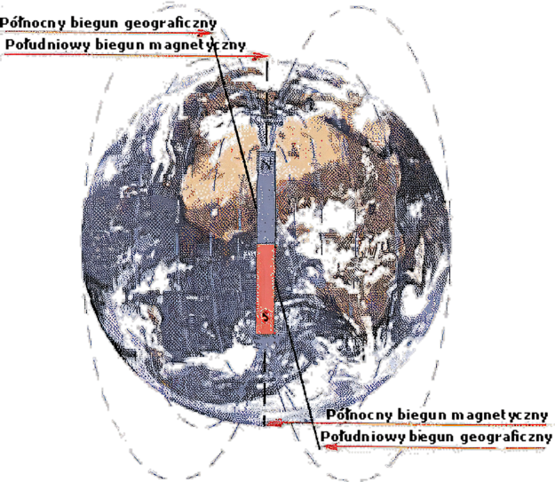
- Ziemia – wielki magnes

https://phet.colorado.edu/en/simulations/magnet-and-compass
http://prezi.com/ewopnyiqe8oa/wpyw-pola-magnetycznego-na-przyrode/

Zapamiętaj:
Magnes ma dwa bieguny:
- północny oznaczony N (ang. North północ), zazwyczaj niebieski
(północ na półkuli północnej kojarzy się z zimnem);
- południowy oznaczony S (ang. South południe), zazwyczaj czerwony
(na półkuli północnej południe kojarzy się z ciepłem)
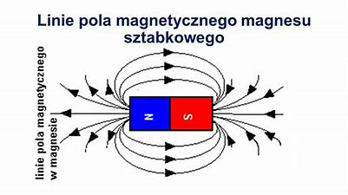

Bieguny magnetyczne różnoimienne się przyciągają (N-S), a jednoimienne się odpychają (N-N oraz S-S).

Zadanie domowe:
Pytania i zadania 1, 2, 3, 4 strona 91
Na ocenę celującą pytanie 5 strona 92

